Tillsynsbegäran – information om höga naturvärden i avverkningsanmälan A 49885-2022 i Ängelholms kommun
Denna tillsynsbegäran behandlar höga naturvärden i avverkningsanmälan A 49885-2022 i Ängelholms kommun som inkom 2022-10-30 och omfattar 1,4 ha.
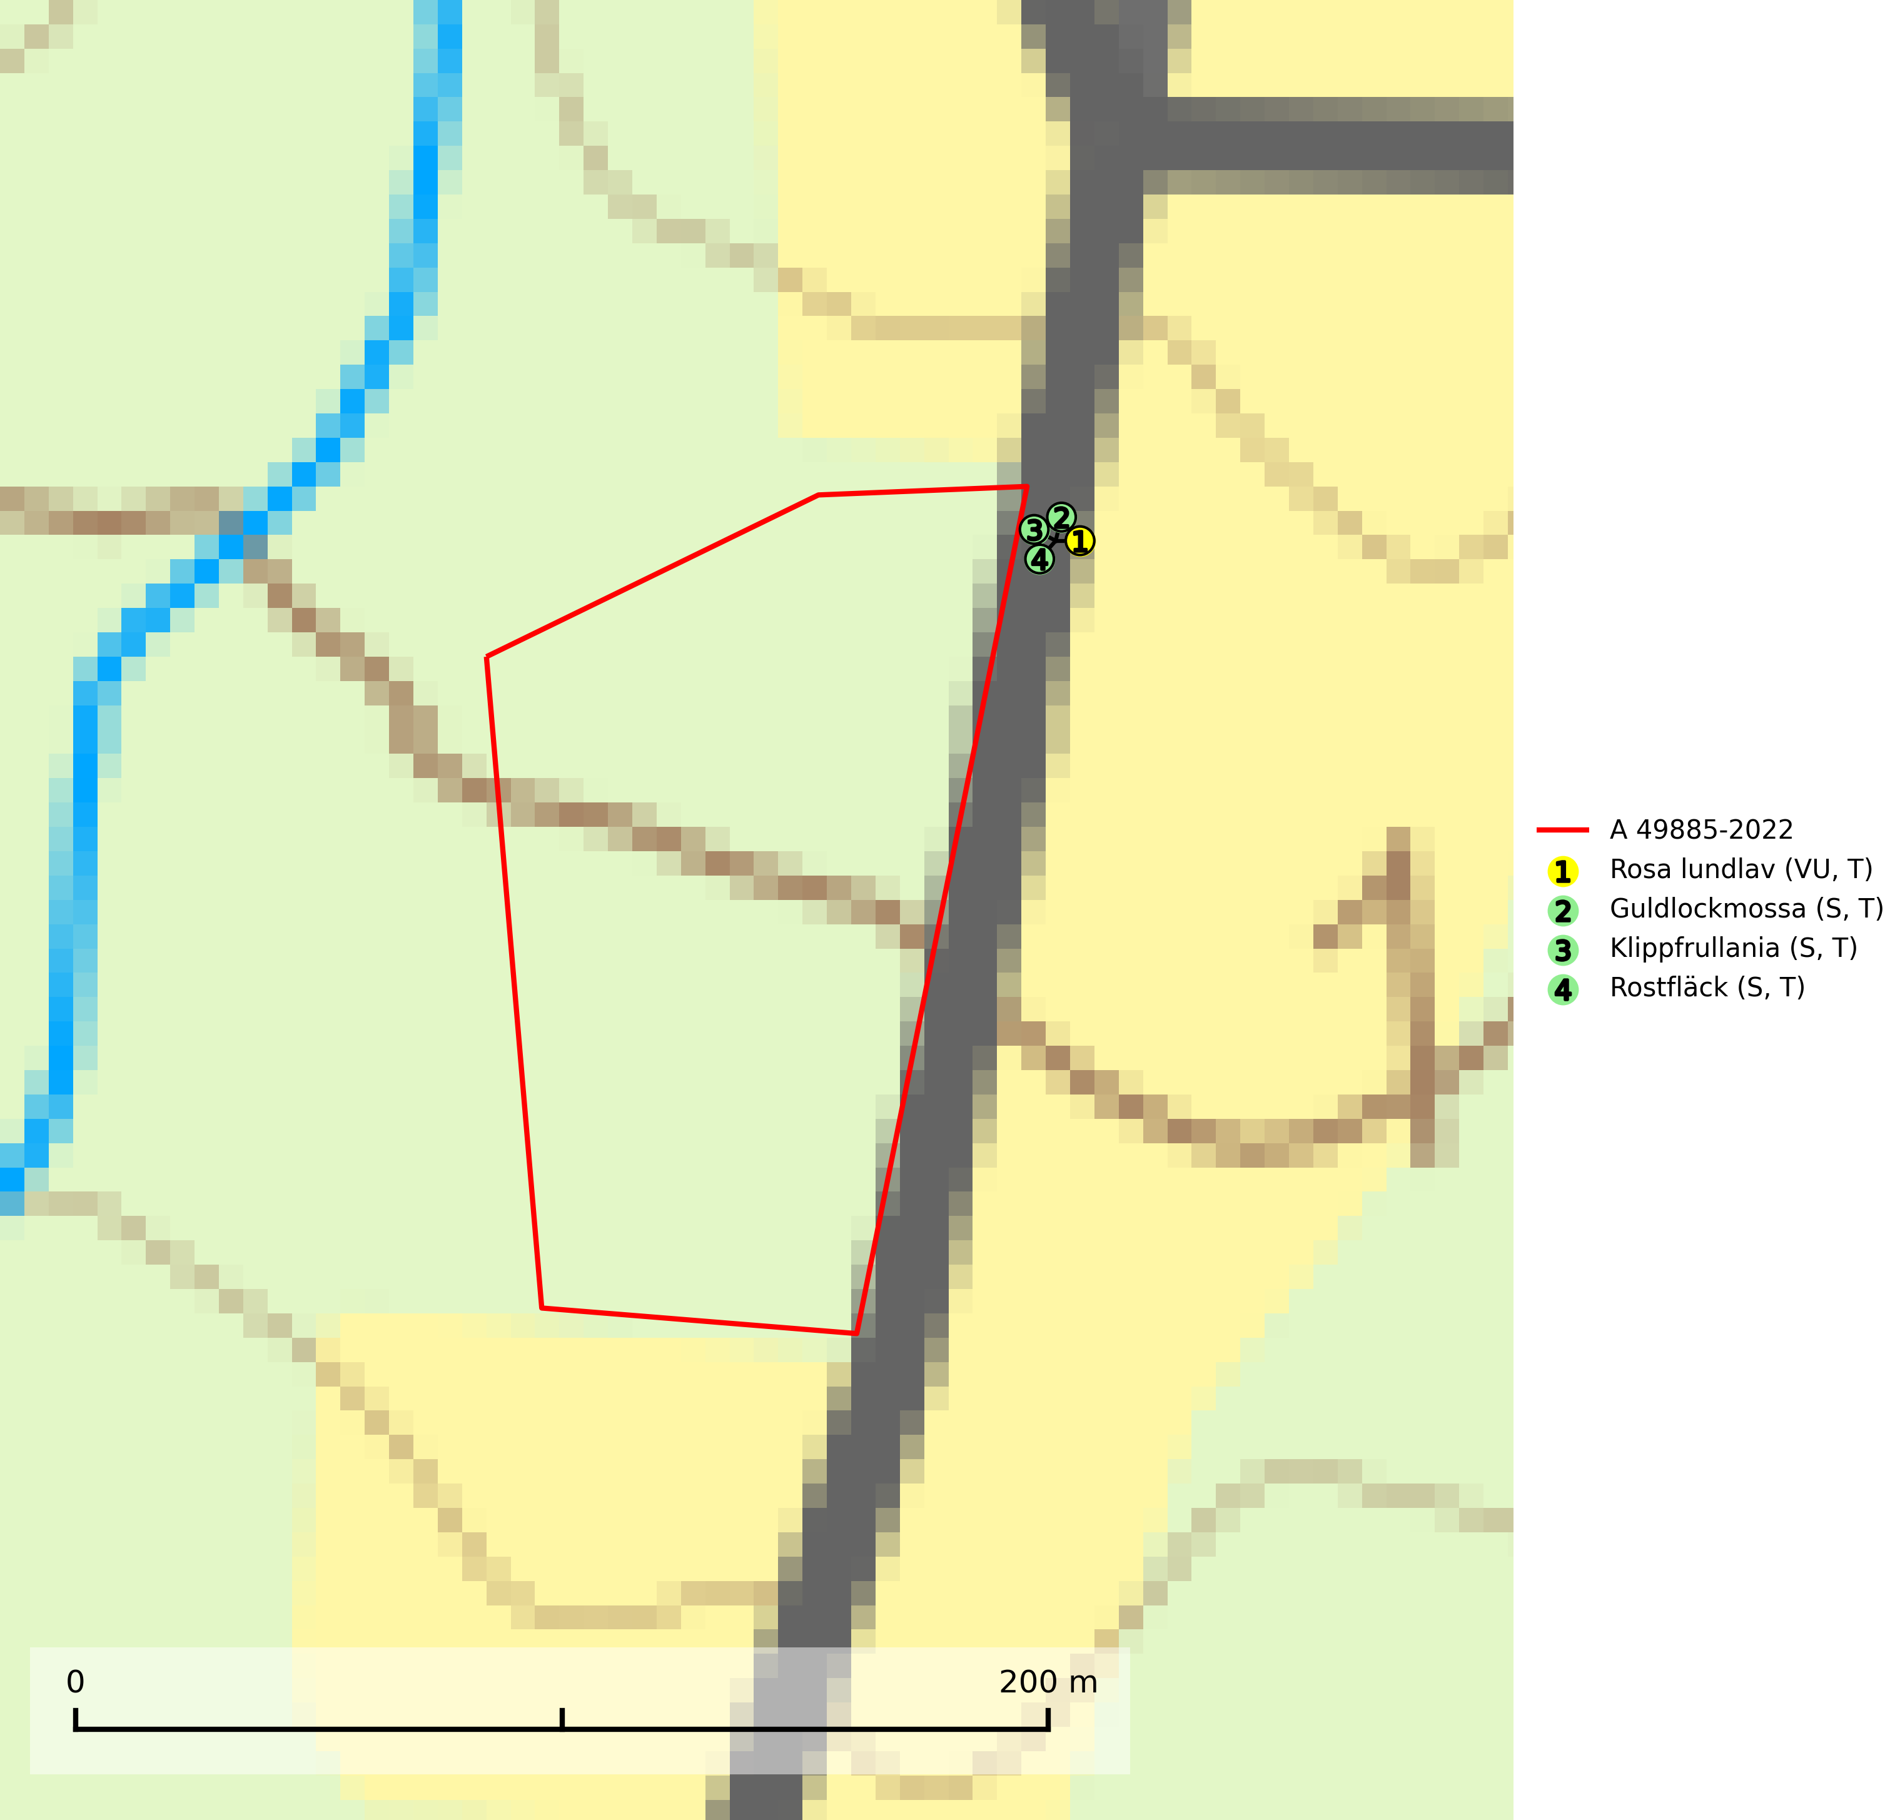
Figur 1. Fyndplatser för naturvårdsarter inom 8 meter från avverkningsanmälan. Markörer utan svart kant är placerade på fyndplatsen. Markörer med svart kant är placerade vid sidan av fyndplatsen och har ett svart streck som visar fyndplatsens exakta position. Kartans mittpunktskoordinat är N 6246175, E 373484 i SWEREF 99 TM.
Inom 8 meter från avverkningsanmälan finns fynd av 4 naturvårdsarter, varav 1 är rödlistad, 4 är typiska (T) och 3 är signalarter (S): rosa lundlav (VU, T), guldlockmossa (S, T), klippfrullania (S, T) och rostfläck (S, T). Se Figur 1.

Tillsynsbegäran
Vi begär härmed att Skogsstyrelsen fattar beslut enligt miljöbalken som säkerställer att skogens höga naturvärden bevaras samt att EU-lagstiftning efterlevs och att artskyddsbrott förhindras.
Vi önskar även ta del av de ställningstaganden och beslut som myndigheten meddelar till följd av aktuell avverkningsanmälan och föreningens inlaga (se 34 § förvaltningslagen).

Naturvårdsarter och fridlysta arter
Nedan följer beskrivningar av de naturvårdsarter och fridlysta arter som har sina livsmiljöer och växtplatser i den avverkningsanmälda skogen. De påträffade naturvårdsarterna är ett tydligt kvitto på att det rör sig om en skog med höga naturvärden.
Rosa lundlav (VU) växer på ädellövträd i gamla skogar med hög och jämn luftfuktighet och signalerar skyddsvärda ädellövskogar med lång kontinuitet. Minskningstakten uppgår till 30 (20–50) % inom 50 år och överstiger gränsvärdet för Sårbar (VU). Lokaler med rika förekomster bör skyddas. Rosa lundlav är typisk art för 9020 Nordlig ädellövskog, 9110 Näringsfattig bokskog, 9130 Näringsrik bokskog och 9180 Ädellövskog i branter (SLU Artdatabanken, 2024; Nitare & Skogsstyrelsen, 2019).
Guldlockmossa växer på solexponerade, basiska klippor och block samt på skrovlig bark vid basen av ädellövträd med rik bark, ofta på gamla ekar, bokar och andra ädellövträd som står öppet i bryn. Särskilt högt signalvärde har den i norra Sverige där den sällsynt kan påträffas i sydväxtberg på klippor med basiska bergarter. Guldlockmossa är typisk art för 9110 Näringsfattig bokskog, 9160 Näringsrik ekskog, 9180 Ädellövskog i branter och 9190 Näringsfattig ekskog (Nitare & Skogsstyrelsen, 2019; SLU Artdatabanken, 2025).
Klippfrullania är i centrala, östra och norra Sverige en bra signalart. Den påträffas där i skyddsvärda skogsmiljöer med lång kontinuitet av gamla träd i halvöppen terräng, samt trädklädda bergbranter med ett mikroklimat som har konstant hög och jämn luftfuktighet året om. Klippfrullania är typisk art för 9020 Nordlig ädellövskog, 9110 Näringsfattig bokskog, 9130 Näringsrik bokskog, 9160 Näringsrik ekskog, 9180 Ädellövskog i branter och 9190 Näringsfattig ekskog (Nitare & Skogsstyrelsen, 2019; SLU Artdatabanken, 2025).
Rostfläck signalerar framför allt höga naturvärden i östra Sverige samt norr om den naturliga norrlandsgränsen. Arten indikerar här skogsmiljöer som under lång tid haft ett konstant fuktigt mikroklimat. Rika förekomster i Norrland visar sannolikt på bestånd med långvarig kontinuitet av gamla träd. När laven påträffas i alkärr signalerar den höga naturvärden inom hela sitt utbredningsområde. Rostfläck är typisk art för 9190 Näringsfattig ekskog (Nitare & Skogsstyrelsen, 2019; SLU Artdatabanken, 2025).

